第三章《物态变化》素养测试卷
一、单选题：本大题共10小题，共20分。
1.饮用温水可以促进人体血液循环，帮助身体吸收营养物质，适合人喝的温水的温度范围是( )
A. $$−10∼0^{∘}C$$ B. $$0∼{10}^{∘}C$$ C. $$30∼{40}^{∘}C$$ D. $$90∼{100}^{∘}C$$
2.用实验室常用温度计测量烧杯中热水的温度，下列说法正确的是( )
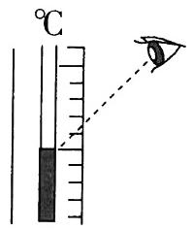
A. 温度计的玻璃泡可以碰到容器壁 B. 将玻璃泡浸入热水后马上读取示数
C. 读数时温度计不能离开被测热水 D. 读数时如图所示，测量数据偏小
3.深圳“回南天”影响安全出行，下列现象描述正确的是( )
A. “回南天”现象需要放热
B. “回南天”墙壁上的水滴是空气中的水蒸气遇冷凝华而成
C. 深圳“回南天”现象易发生在夏季
D. “回南天”时要打开门窗通风
4.如图所示物态变化的实例中，需要吸热的是( )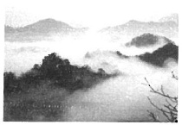
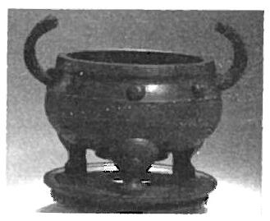
A. 山上的“白雾”
B. 铜水铸造青铜器
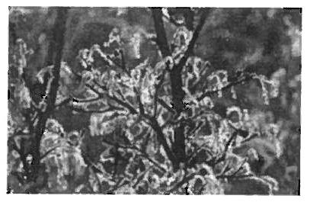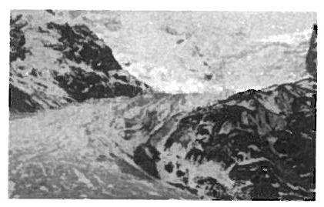
C. 深冬树枝上的“霜”
D. 冰正在减少
5.如图是一款网红食品——“分子冰激凌”，制作时，将沸点为$$−{196}^{∘}C$$的液氮倒入冰激凌盒中的牛奶中，瞬间“烟雾弥漫”，同时牛奶被制成冰激凌，下列说法正确的是( )
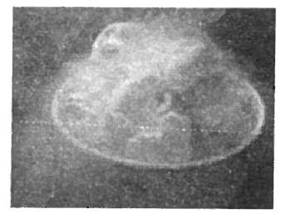
A. 液氮倒入冰激凌盒中升华吸热 B. “烟雾弥漫”中的“白烟”是水蒸气
C. 牛奶制成冰激凌的过程是凝华放热 D. 吃冰激凌解暑利用了冰激凌熔化吸热
6.如图所示是电冰箱工作原理图，下列说法错误的是( )
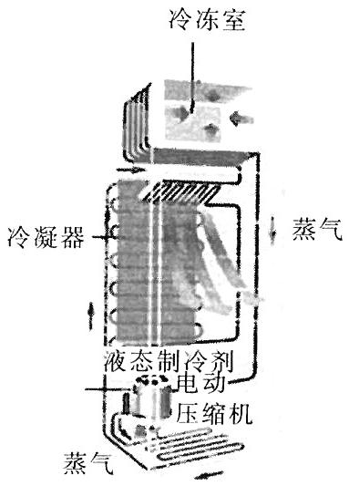
A. 制冷剂在冷冻室的管子中汽化，吸热
B. 制冷剂在冷凝器的管子中液化，放热
C. 夏天打开冰箱门有白雾，这是汽化现象
D. 冻肉出冷冻室时比进冷冻室时重，这是凝华现象
7.如图为网红杯“$${55}^{∘}$$”水杯的图片。将沸水倒入这种杯中摇一摇，便可使水温快速变为$${55}^{∘}C$$，并在一定时间内保持温度不变，这是因为杯的内壁和外壁间贮存了一种晶体颗粒从而使沸水降温，下列说法中正确的是( )
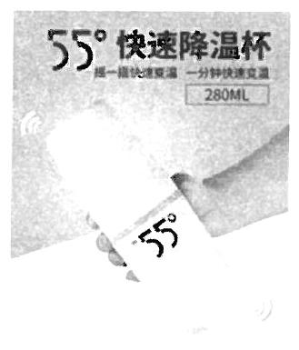
A. 利用了熔化放热 B. 利用了汽化吸热
C. 这种晶体熔点约为$${55}^{∘}C$$ D. 这种晶体熔点约为$${100}^{∘}C$$
8.课堂上，物理老师向学生们展示了一块神奇的金属，并介绍道：常温下它是固态，随后将其放在手掌心，一会儿就变成液态，如图所示，则该金属的熔点可能是( )
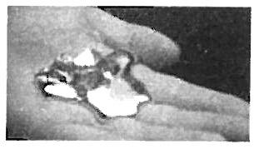
A. $$0^{∘}C$$ B. $${30}^{∘}C$$ C. $${40}^{∘}C$$ D. $${50}^{∘}C$$
9.下面哪个图像是晶体的熔化温度变化曲线( )
A. 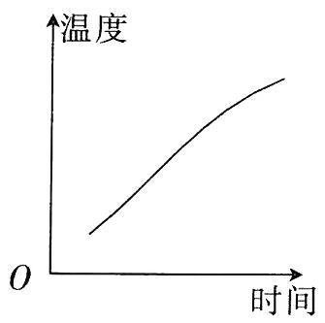 B. 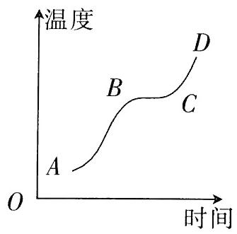 C. 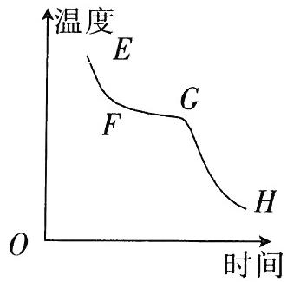 D. 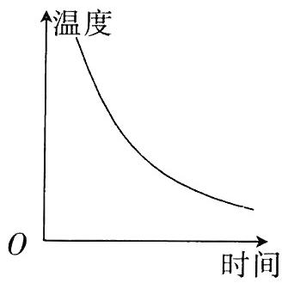
10.固态的冰、液态的水和气态的水蒸气是水循环过程中常见的三种状态，某同学据此画出了水的三态变化图，如图所示，甲、乙、丙分别代表水的三种状态。下列说法中正确的是( )
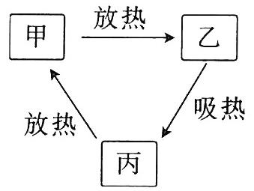
A. 甲是冰，由甲到乙是升华过程 B. 乙是冰，由乙到丙是熔化过程
C. 乙是水，由乙到丙是汽化过程 D. 丙是水蒸气，由丙到甲是液化过程
二、填空题：本大题共2小题，共4分。
11.某小组同学在练习使用温度计：
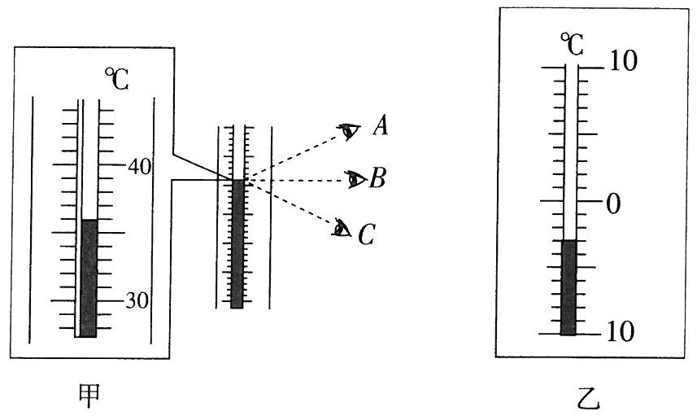
$$(1)$$实验室常用的温度计是根据液体 的规律制成的。
$$(2)$$如图甲所示温度计，读数方法 $$($$选填“A”“B”或“C”$$)$$是正确的。
$$(3)$$如图乙所示温度计的示数是 $$^{∘}C$$。
12.“钻石尘”是一种天然形成的景观，指低空大气中的水蒸气在低温时 $$($$填物态变化$$)$$成微小冰晶漂浮在空中，一般肉眼难以见到，在阳光照射下显示出钻石般璀璨夺目，故名“钻石尘”。形成“钻石尘”时，需要 $$($$选填“吸热”或“放热”$$)$$。
三、作图题：本大题共1小题，共2分。
13.冬至是我国民俗传统中的一个重要节气，民间有吃饺子的习俗。今年冬至，小红在家中帮助妈妈煮饺子，当水烧开准备下饺子时，妈妈提醒她锅里的水量太少了，于是小红又往锅里迅速加了一大碗冷水$$($$水量比锅里少$$)$$，用同样大的火继续烧直至将水再次煮开下饺子如图甲。请你在图乙中大致画出加冷水后水温随着时间变化情况图像$$($$加冷水前的部分已画出$$)$$。
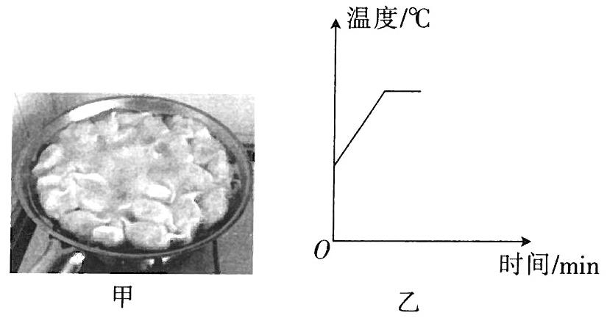
四、实验探究题：本大题共3小题，共18分。
14.在“探究某固体熔化时温度的变化规律”时，所用的实验装置如图1所示。
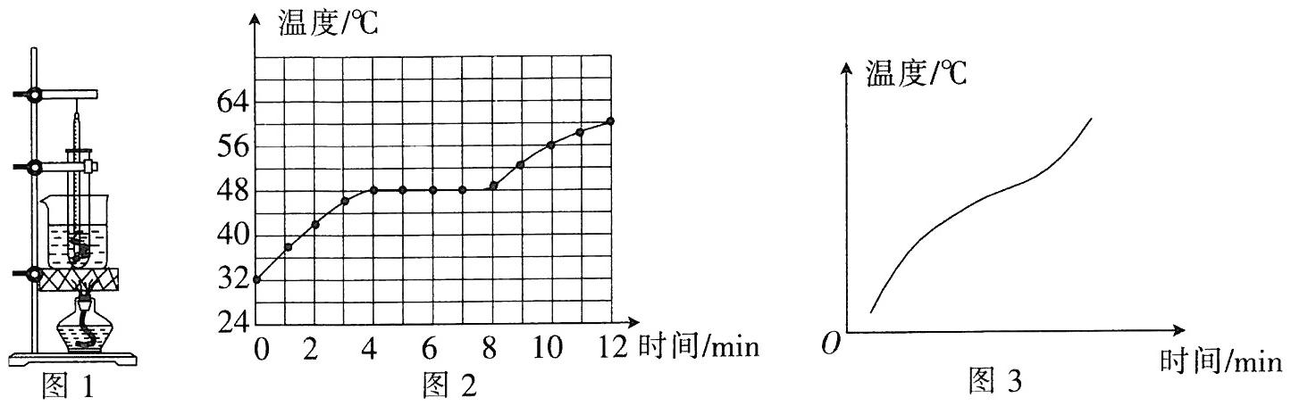
$$(1)$$对固体的加热方式是水浴法，优点是使固体 。
$$(2)$$如图2所示是根据实验数据绘制的固体的温度随时间变化的图像，根据图像和物质状态变化可以判断出该固体是 $$($$选填“晶体”或“非晶体”$$)$$，依据是该物质在熔化过程中，吸收热量，温度保持 。
$$(3)$$小刚也用该固体和相同的实验装置完成了实验，他根据数据画出的图像如图3所示。则小刚实验中存在的问题可能是物质的质量较 ，熔化过程较 。
15.小明探究水沸腾时温度变化特点的实验装置如图甲所示。
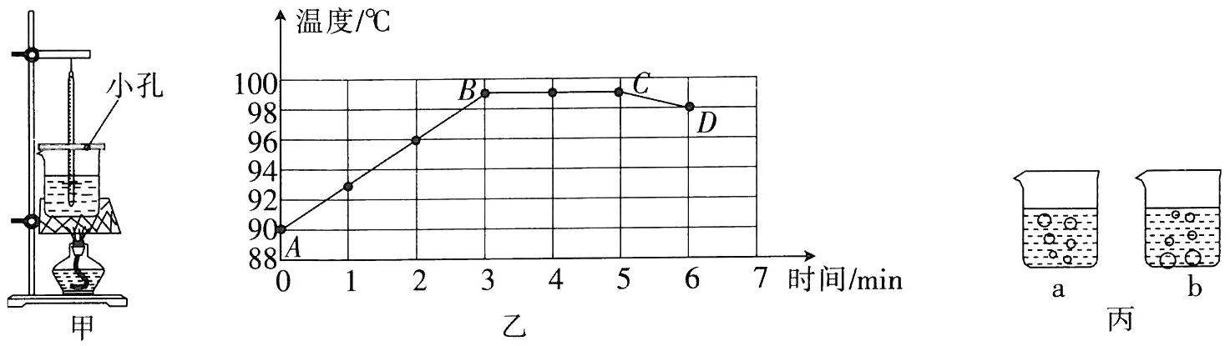
$$(1)$$实验中温度计玻璃泡应 水中且不能接触容器底和容器壁；应按照 $$($$选填“自上而下”或“自下而上”$$)$$的顺序组装器材。
$$(2)$$当温度达到$${90}^{∘}C$$时，开始记录实验数据，沸腾一段时间后撤掉酒精灯，继续记录实验数据。根据实验数据绘制的图像如图乙所示，分析可知，水沸腾时温度的变化情况是 。由 $$($$选填“AB”“BC”或“CD”$$)$$段可知，水沸腾后需要继续吸热。
$$(3)$$沸腾时水中气泡的情形如图丙所示，其中 $$($$选填“a”或“b”$$)$$更符合实际。
$$(4)$$图甲中，烧杯上方的纸板凿了一个小孔，其目的可能是 。
16.阅读短文，回答下列问题。
主题二：物理之变
随着天气逐渐转凉，小明一家决定享受一顿热气腾腾的鸳鸯火锅，这种火锅通常一边放清汤卤，一边放有油的红汤卤如图1。在享受美食的同时，细心的小明还观察到了许多有趣的物理现象。
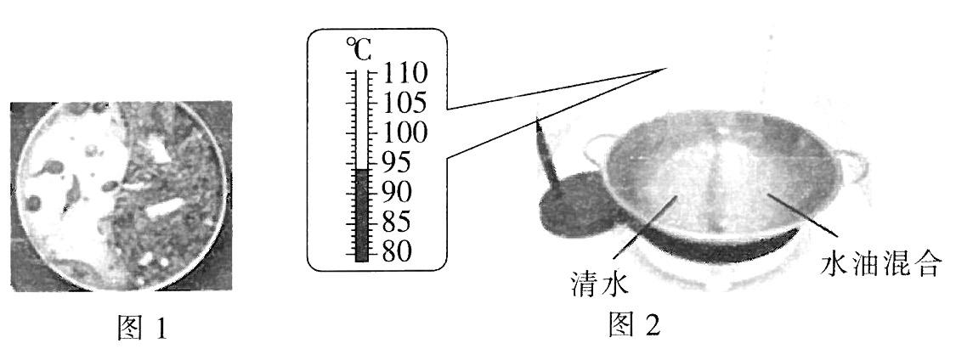
$$(1)$$对于火锅在加热过程中出现的现象，下列说法错误的是 $$($$填序号$$)$$。
A.加锅盖可缩短火锅内汤卤达到沸点的时间
B.搅拌汤卤可以使锅内温度升温更快
C.汤卤沸腾后，揭开锅盖时要注意避开水蒸气
D.汤卤沸腾后，改用小火加热，可节约能源
$$(2)$$小明观察到：鸳鸯锅里的红汤卤先沸腾，过了一会清汤卤才沸腾。为什么会这样呢？他进行了如下探究式学习。
【建立猜想】①油缩短了红汤卤达到沸点的时间；②油降低了红汤卤的沸点；
【设计实验】用实验室借来的液体温度计、家中已有的材料$$($$电磁炉、鸳鸯锅、支架、电子秤、水、食用油$$)$$按如图2所示组装好器材。
【收集证据】称取相同质量的水、水油混合液体同时加热。每隔$$1min$$观察1次温度计的示数，直至液体沸腾。数据记录如下表。
时间$/min$ | 0 | 1 | 2 | 3 | 4 | 5 | 6 | 7 | 8
清水温度$/^{∘}C$ | 26 | 38 | 54 | 75 | 85 | ▲ | 97 | 100 | 100
水油混合液体温度$/^{∘}C$ | 26 | 40 | 55 | 76 | 86 | 98 | 100 | 100 | 100
$$(3)$$第$$5min$$时清水中的温度计示数如图2所示，其温度为 $$^{∘}C$$。
$$(4)$$判断汤卤沸腾的依据是 ，此时看到的现象是 。
$$(5)$$小明读取温度计示数时发现温度计表面变得模糊，这是由于水蒸气 $$($$填物态变化$$)$$形成的 粘在温度计表面。
【总结交流】
$$(6)$$由实验可知，猜想 $$($$选填“①”或“②”$$)$$是正确的，该结论的证据有 。
答案和解析
1.【答案】C
【解析】略
2.【答案】C
【解析】略
3.【答案】A
【解析】略
4.【答案】D
【解析】略
5.【答案】D
【解析】略
6.【答案】C
【解析】略
7.【答案】C
【解析】略
8.【答案】B
【解析】略
9.【答案】B
【解析】略
10.【答案】D
【解析】由图可知，丙到甲放热、甲到乙放热，所以丙为气态、甲为液态、乙为固态，则甲是水、乙是冰、丙是水蒸气．由甲到乙是水变成冰，是凝固过程，故A错误；由乙到丙是冰变成水蒸气，是升华过程，故B、C错误；由丙到甲是水蒸气变成水，是液化过程，故D正确．
11.【答案】热胀冷缩
B
$$−3$$

【解析】略
12.【答案】凝华
放热

【解析】略
13.【答案】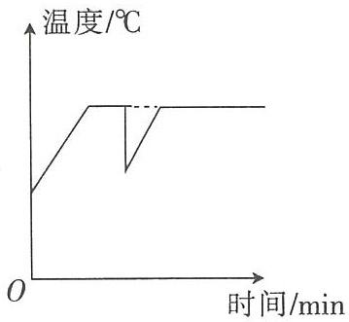
【解析】略
14.【答案】受热均匀
晶体
不变
小
快

【解析】略
15.【答案】浸没在
自下而上
保持不变
CD
a
使烧杯内外气压相等，防止因气压过高导致水的沸点升高，同时也能固定温度计

【解析】略
16.【答案】B
94
内部气泡上升过程逐渐变大
大量气泡上升过程中逐渐变大，到水面破裂开来
液化
小水珠
①
质量相同的清水和水油混合液体的沸点相同，但是水油混合液体先沸腾

【解析】略

